Yo‘riqli texnologik xarita
Kasb kodi va nomi: Sartarosh model’yer
O‘quv amaliyot nomi: Manikyur va pedikyur ishlari
Mavzu: Qo’l terisini parvarish qilish va Qo‘l barmoqlarini massaj qilish.
Maqsad:O‘quvchilarni mavzu bo‘yicha amaliy bilim olish va mustaqil bajarishga o‘rgatish.
t/r | Bajariladigan ishlar  mazmuni | Moslamalar, asboblar va xom- ashyolar | Eskizlar, chizmalar, rasmlar | Bajarish Tartibi
1 | Qo‘llarni parvarishlash va gigiyenaga rioya  qilish | Tozalovchi va dezinfeksiyalovchi  sovunlar, shampun, parvarishlovchi kremlar sochiqlar |  | Massaj vositalaridan  foydalanish bilan  tanishadilar
2 | Manikyur apparatlari va moslamalaridan to‘g‘ri foydalanish | Manikyur apparati kremlar va turli xil laklar | 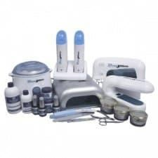 | Manikyur asboblari va moslamalar  apparatlar bilan tanishadilar
3 | Qo’l barmoqlarni massaj qilish ketma ketligi | parvarishlovchi kremlar | 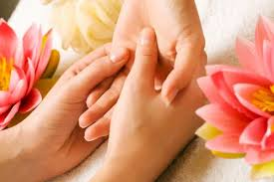 | Yumshatuvchi kremlar yordamida barmoqlarni massaj qilish
4 | Qo’lni massaj qilish nuqtalari | Yumshatuvchi krem | 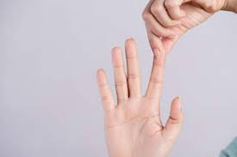 | Massaj qilish nuqtalari bilan tanishadi
5 | Maxsus massaj apparoti bilan ishlash | Qo’l massaji apporati | 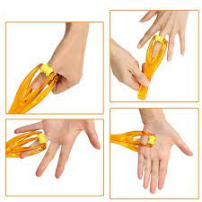 | massaj  harakatlarini  o‘rganadilar.
6 | Massaj harakatlarini takrorlash | Parvarishlovchi vositalar | 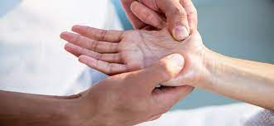 | Qo‘ l parvarishi va massaj  harakatlarini  o‘rganadilar.

